

NISN : 0059959765

No. Induk : 4234

Nama : Achmad Rozali

TTL : Lumajang 02 September 2005

Alamat : Labruk Kidul

NISN :

No. Induk : 4524

Nama : Safa Fitri Anggraini

TTL : Lumajang 27 September 2009

Alamat : Labruk Kidul



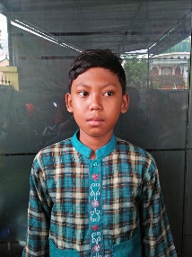

NISN : 0071459044

No. Induk : 4377

Nama : Muhammad Faril Firmansya

TTL : Lumajang, 01 Agustus 2007

Alamat : Labruk Kidul

NISN : 0076361559

No. Induk : 4351

Nama : Mochamad Rafli Dian Saputra

TTL : Lumajang, 28 Juli 2007

Alamat : Labruk Kidul

NISN : 0077670297

No. Induk : 4274

Nama : Dwita Fita Wulandari

TTL : Lumajang, 25 Februari 2007

Alamat : Labruk Kidul

NISN : 0071234523

No. Induk : 4384

Nama : Resti Fitriani Dwi Octaviani

TTL : Lumajang, 22 Oktober 2007

Alamat : Labruk Kidul

NISN : 0054014487

No. Induk : 4224

Nama : Muhammad Nur Kholis

TTL : Lumajang 09 September 2005

Alamat : Kebonsari

NISN : 0078966795

No. Induk : 4324

Nama : Vika Kusuma Wati

TTL : Lumajang 03 Mei 2007

Alamat : Kebonsari